Lezione 10 – **Calcolo dei limiti (1)**

**Limiti di funzioni elementari**

Utilizzando la definizione di limite si può provare che

* il limite per  o  di una potenza intera positiva è .
* il limite per  o  di una potenza intera negativa è 0.
* il limite per  di una potenza *xα* con α∈*R*0 è +∞ se α>0, 0 se α<0. Poiché *x*>0 il limite per non esite.
* ,  
  ,
* ,  
  ,

**Algebra dei limiti**

**Un’osservazione fondamentale**: la definizione di limite permette di verificare se un limite è vero o no, ma non permette di determinarlo, è quindi necessario dimostrare dei teoremi che, noti alcuni limiti consentano di calcolarne altri. Si ha così un insieme di regole che si possono usare nel calcolo dei limiti.

A volte si hanno **forme di indecisione** che si dicono indeterminate in quanto non possono essere calcolate applicando i teoremi. Tuttavia con opportuni raccoglimenti o altri strumenti è possibile eseguire il calcolo.

**Teorema 10.2** (Programma base)

 punto di accumulazione per , se esistono finiti i limiti

, 

allora vale

1) 



2) 

3) 

4)  se *m*≠0

5)  se *l*≠0

**Esempio 10.2**



**Teorema 10.3** (Programma base)

 punto di accumulazione per , se

1.  per , allora 
2.  per , allora 

**Attenzione:**

**se**  per , allora 

La forma  è una **forma di indecisione**.

**se**  per , allora 

**Esempi 10.3**

1), calcoliamo ,  quindi il limite non è determinato in quanto si tratta di una forma di indecisione .

2) 

3) 

4)  è una forma di indecisione; infatti  e . Tuttavia si può calcolare tale limite raccogliendo la potenza ,.

**Osservazione**

In generale il limite per  o  di un polinomio è .

**Teorema 10.4** (Programma base)

 punto di accumulazione per , se

1.  per , allora 
2.  per , allora 
3.  per , allora 

**Attenzione**

La forma  è una **forma di indecisione**.

**se**  per , allora 

**Esempi 10.4**

1), calcoliamo ,  quindi .

I seguenti limiti sono forme di indecisione nelle quali è però possibile determinare il limite grazie a qualche semplificazione.

2) 

3) 

4) 

**Teorema 10.5** (Programma base)

 punto di accumulazione per , se per ,

1.  allora 
2.  allora 
3.  allora 
4.  allora 

Se abbiamo la divisione di due funzioni, possiamo scriverla 

**Attenzione**

**se**  per , allora 

Le forma  e  sono **forme di indecisione** che equivalgono a quella del prodotto  o .

**se**  per , allora 

**Esempi 10.5**

Per i limiti seguenti se usassimo la regola dei limiti per la divisione otterremmo le forma di indecisione  o , ma con semplici operazioni algebriche consentite dal fatto che nel limte si considera sempre , a volte riusciamo comunque a calcolarli:

1)  è una forma di indecisione del tipo  che si risolve così:  


2)  è una forma di indecisione del tipo  che si risolve così:  


3) è una forma di indecisione del tipo  che si dimostrerà più avanti avere limite 1!

4), calcoliamo , , è una forma di indecisione del tipo , che si risolve così:

 poiché  si ottiene .

5) 

6) 

**Osservazione**

In generale il **rapporto di due polinomi** per  o  dipende dal loro grado, se il numeratore ha grado superiore a quello del denominatore il limite è  (Esempio 4), se il numeratore ha grado inferiore a quello del denominatore il limite è 0 (Esempio 5), se i due gradi sono uguali il limite è finito (Esempio 6).

**Premessa**

 , allora si dice che è minorante di  e è maggiorante di .

**Teorema 10.6** (Programma base)

è un punto di accumulazione di , è minorante di 

1) se *f* e *g* sono convergenti per , allora 

2) se , allora 

3) se , allora 

**Esempio 10.6**



Voglio calcolare , dove  denota il fattoriale di *n*.

Osserviamo che , perciò la successione è minorante della funzione fattoriale, e perciò si avrà .

**Teorema 10.7** Teorema del confronto (Programma base)

Siano  delle funzioni definite in un insieme  e sia  un punto di accumulazione per *X*; se



e si ha che  per ogni  nell’intorno di  allora 

**Esempio 10.7** (Programma avanzato)

Nell’esempio 3 di Esempi 10.5 si è osservato che  è una forma di indecisione, applicando il teorema 10.7 è possibile determinarne il valore.

Innanzitutto si osserva che la funzione è pari, poiché si ha , perciò si possono considerare solo i valori positivi della funzione.

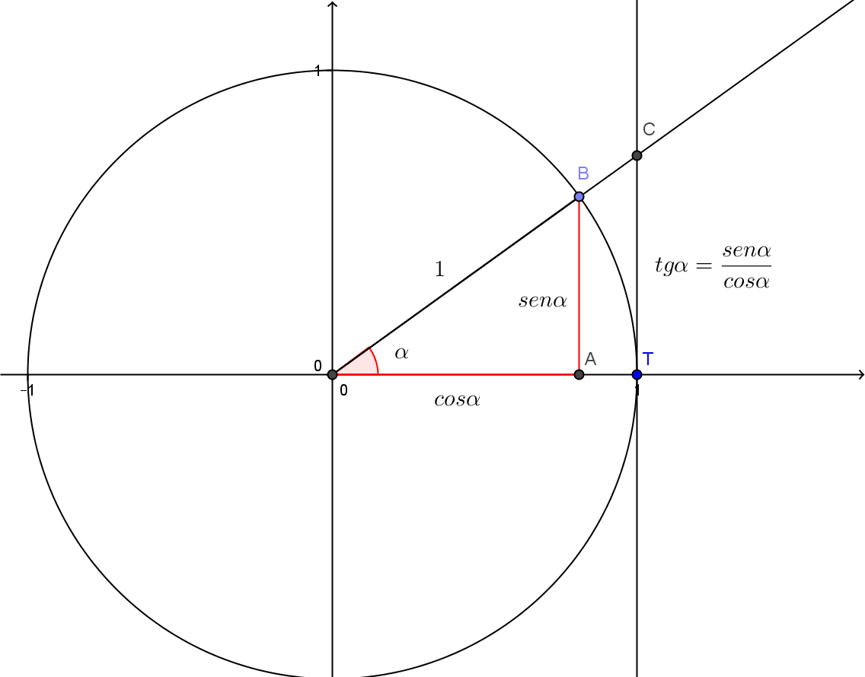Se esprimiamo la variabile *x* in radianti possiamo fare delle osservazioni di carattere geometrico o trigonometrico che ci aiutano a calcolare il limite.

Se l’angolo è misurato in radianti, α rappresenta la lunghezza dell’arco *TB*, 

quindi 

Passiamo ora a calcolare il nostro limite nella variabile *x*, poiché stiamo calcolando il limite per  possiamo considerare e da quanto detto prima si ha la disuguaglianza



Dividendo tutti i termini per  (si ricordi che) si ha



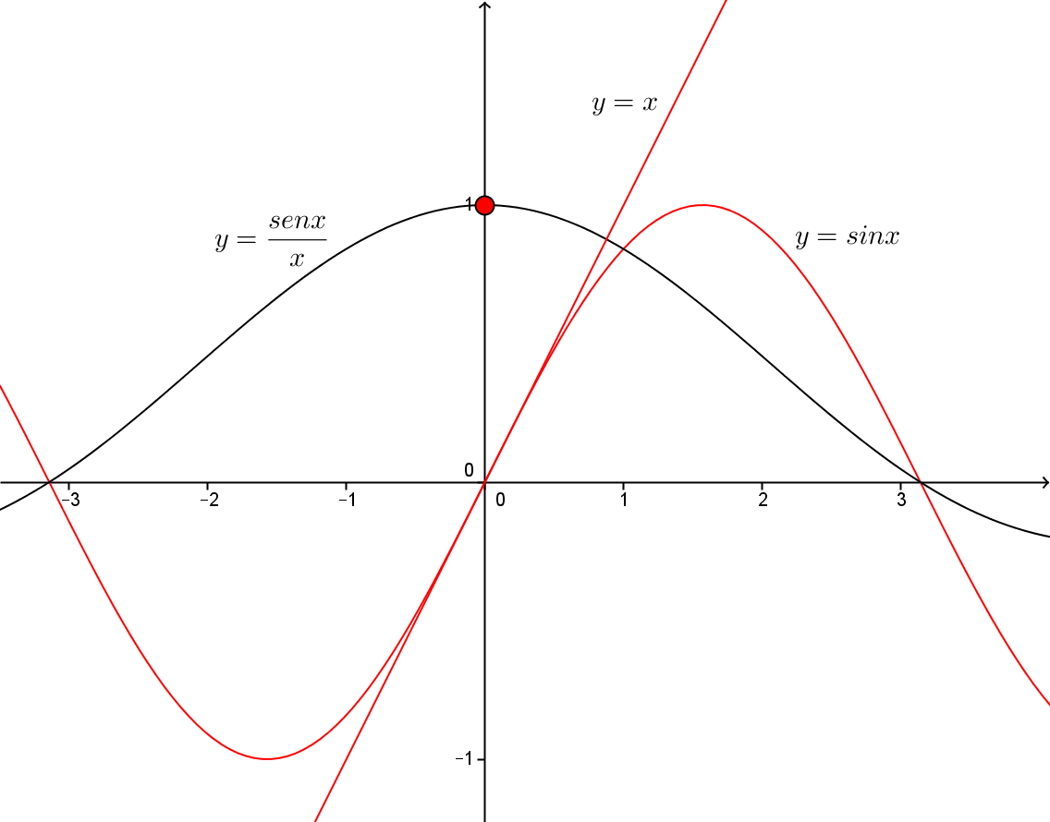Siano utilizzando il fatto che per il teorema del confronto  quindi per la simmetria .

Anche 

**Osservazioni**

1. Il fatto che  fa pensare che “molto vicino” all’origine i grafici delle due funzioni  e siano “molto vicini” risultando tangenti per *x*=0, in questi casi si dice che le due funzioni hanno una relazione di asintotico per .  
   Una conseguenza è che  è l’equazione della retta tangente nell’origine al grafico di .
2.  può essere usato per calcolare ; infatti .  
   Le funzioni  e  sono in relazione di asintotico.

**Teorema 10.8** (Programma base)

 punto di accumulazione per , se esistono finiti i limiti

,  allora vale .

I casi di indecisione che si possono presentare sono



Di solito in questi casi di indecisione si opera la trasformazione



In questo modo si calcola, se esiste, il limite *l* del prodotto  e poi si calcola .

**Esempi 10.8**

1)  si scrive , calcolando il limite all’esponente si ottiene

perciò .

**Teorema 10.9** (Programma base)

 punto di accumulazione per *X*, (è la frontiera di *X*)

, sia  .

Se punto di accumulazione per *Y*, e , allora



**Esempio 10.9**

,

, 

**Teorema 10.10** (Programma base)

Se  per  e  è limitata inferiormente allora 

Se  per  e  è limitata superiormente allora 

Se  per  e  è limitata superiormente allora 

Se  per  e  è limitata inferiormente allora 

**Esempio 10.10**

Vogliamo calcolare , tuttavia il limite di per  non esiste, si può però notare che questa funzione è limitata inferiormente, e poiché  anche .